  
Fecha : 03/03/2020, Hora : 12:09:59 | Se inició correctamente la página MyFlight 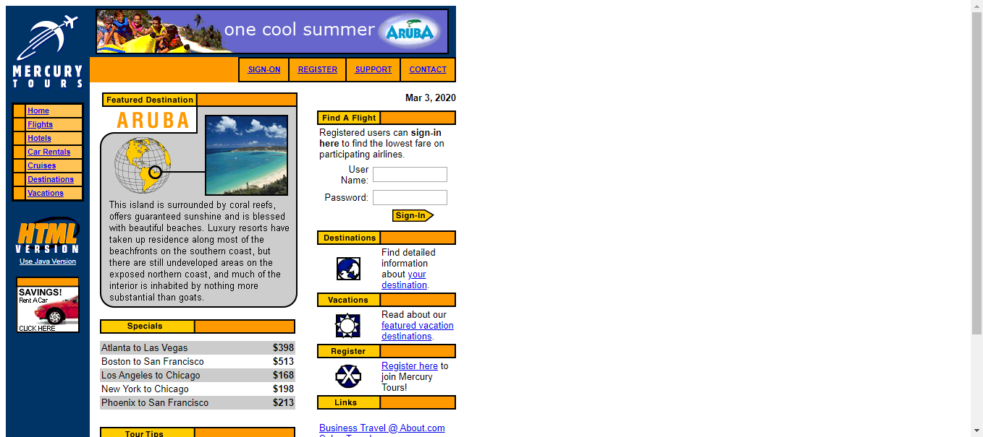  
Fecha : 03/03/2020, Hora : 12:10:00 | Se ingresó el Usuario 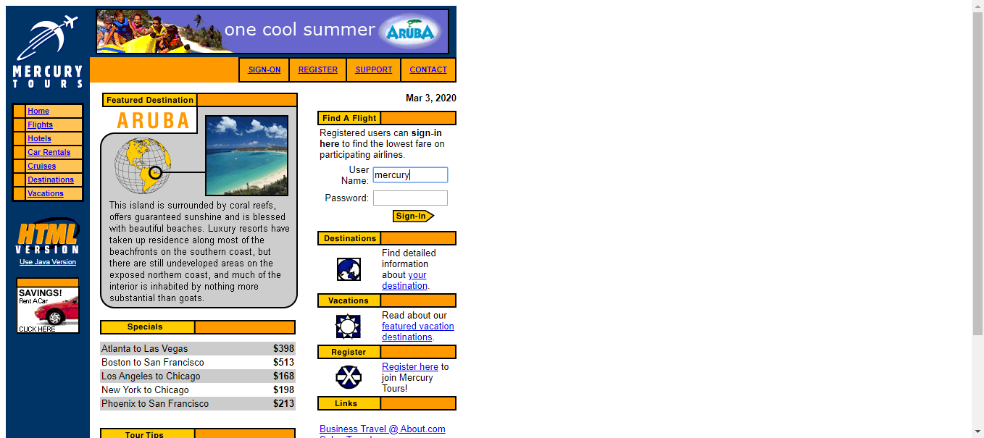  
Fecha : 03/03/2020, Hora : 12:10:01 | Se ingresó la Contraseña 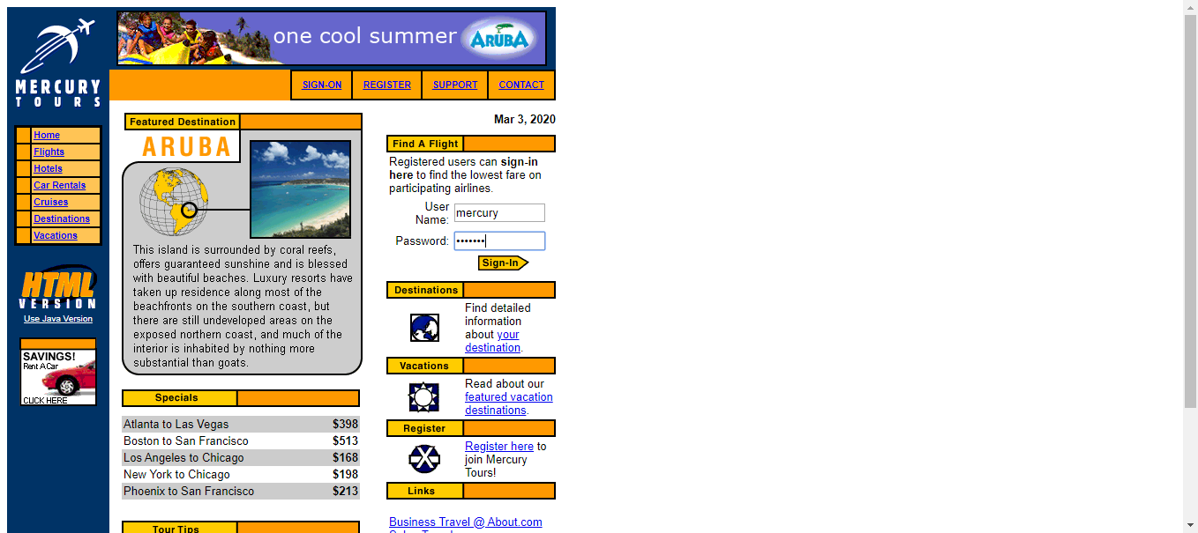  
Fecha : 03/03/2020, Hora : 12:10:12 | Se dió clic en el botón SignIN 